
ПРОЕКТ
13 мая 2026 года № 55.02.561

О согласовании установки ограждающих устройств
на придомовой территории внутригородского муниципального образования – муниципального округа Пресненский в городе Москве
по адресу: Спиридоновка д. 25/20 стр.1

Руководствуясь п.5 ч.2 ст.1 Закона города Москвы от 11 июля 2012 года № 39 «О наделении органов местного самоуправления внутригородских муниципальных образований в городе Москве отдельными полномочиями города Москвы» Постановлением Правительства Москвы от 2 июля 2013 года № 428–ПП «О порядке установки ограждений на придомовых территориях в городе Москве», рассмотрев заявление уполномоченного лица от 28.04.2026
(вх. № 112-Д от 28.04.2026), а также на основании Протокола № 2ПК.26.06 заседания Комиссии по вопросам землепользования, градостроительства и дорожно-транспортной инфраструктуры от 12.05.2026,

Совет депутатов решил:
- Согласовать установку ограждающего устройства (боллард) на придомовой территории внутригородского муниципального образования – муниципального округа Пресненский в городе Москве по адресу: Спиридоновка д. 25/20 стр.1(Приложение).
- Копию настоящего решения направить в Департамент территориальных органов исполнительной власти города Москвы, управу Пресненского района города Москвы.
- Заверенную копию настоящего решения выдать уполномоченному лицу по вопросам, связанным с установкой ограждающего устройства и его демонтажа.
- Опубликовать настоящее решение в сетевом издании «Московский муниципальный вестник».
- Настоящее решение вступает в силу со дня его принятия.
- Контроль за исполнением настоящего решения возложить на главу муниципального округа Пресненский в городе Москве Юмалина Д.П.

Глава муниципального округа  Пресненский в городе Москве | Д.П. Юмалин

Приложение
к решению Совета депутатов муниципального округа Пресненский в городе Москве
от 13 мая 2026 года № 55.02.561

Схема установки ограждающего устройства (ворота) на придомовой территории внутригородского муниципального образования – муниципального округа Пресненский в городе Москве по адресу: Спиридоновка д. 25/20 стр.1
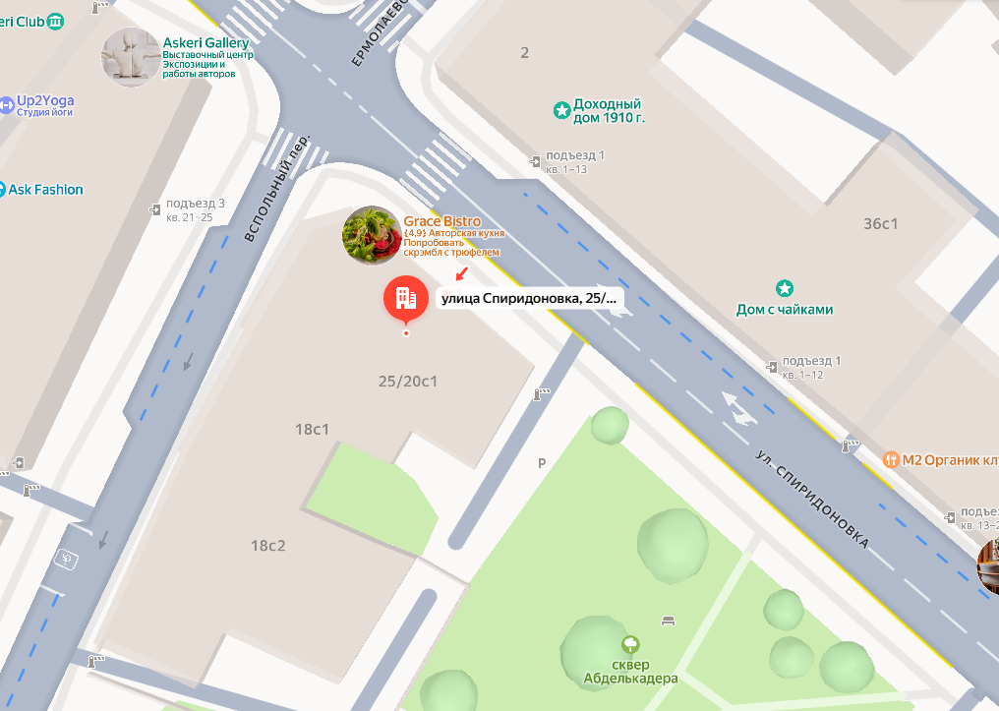

– ограждающее устройство (боллард)

Параметры ограждающего устройства | Боллард | Внешний вид
Тип | Автоматический подъемный | 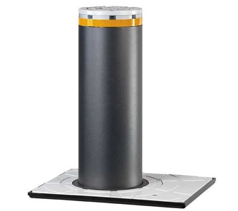
Диаметр столба, мм | 220
Высота подъёма столба, мм | 600

